TOBB ETÜ Bilgisayar Mühendisliği Bölümü
YAP 441- BİL 541 Dönem Projesi Ara Rapor

2024-25 Bahar Dönemi
Adı Soyadı: Esra Alparslan Öğrenci No:231401004 Date:09/03/2025

1. Proje ismi
Connect Four oyununun AI ile implementasyonu

2. Proje tanımı (kısa özet, problemin açıklanması, beklenen sonuçlar)
Connect Four, 6x7’lik bir ızgara üzerinde iki oyuncunun sırayla taş koyarak yatay, dikey veya çaprazda dört taşını yan yana getirmeyi amaçladığı bir masa oyunudur. Bu projede, kullanıcı ve bir yapay zeka (AI) arasında oynanabilir bir Connect Four oyununun implementasyonu yapılmıştır. Yapay zeka, çeşitli arama algoritmaları kullanarak stratejik hamleler yapacak şekilde tasarlanmıştır.
Beklenen Sonuçlar:
- Kullanıcı, oyun tahtasında belirli bir sütuna taş koyarak oyunu oynar.
- Bot, stratejik bir şekilde hamleler yaparak oyuncunun kazanmasını engellemeye çalışır ve kendisi kazanmayı hedefler.
- Oyun, bir oyuncunun 4 taşını sırasıyla yan yana getirmesiyle veya tüm tahtanın dolmasıyla (berabere) sonlanır.

3. Proje metodolojisi, daha önce benzer projelerde kullanılan metotlar hakkında bilgiler, literatur taraması
Literatürde, benzer oyunlarda yaygın olarak Minimax ve Alpha-Beta Budama, A* gibi arama tabanlı algoritmalar ve Monte Carlo Tree Search (MCTS) gibi olasılık tabanlı yaklaşımlar kullanılmaktadır. Geçmişte kullanılan algoritmalar incelenerek projede kullanılması en uygun olan algoritmalar belirlenmiştir.

Proje kapsamında kullanılması planlanan ve kullanılan algoritmalar:

>> Minimax Algoritması (Alpha-Beta Budama ile):
- Olası hamleleri sistematik şekilde değerlendiren ve en iyi hamleyi bulmaya çalışan bir karar verme algoritmasıdır.
- Alpha-beta budama ile performans iyileştirmeleri yapılarak gereksiz hesaplamalar atlanmış ve gereksiz hesaplamalar atlanmıştır.

>>Greedy Best-First Search (BFS):
- Hamleleri sezgisel olarak değerlendirerek en iyi görünen adımı seçer. Yalnızca tek adıma göre karar verdiğinden optimallikten oldukça uzaktır ama hızlı çalışır.

>> Randomized Algorithms:
- Hamleler tamamen rastgele seçilir.
- Bu yöntem genellikle en basit ve hızlı olanıdır ancak optimal çözüm sunmaz.

>>A*:
- Hamlelerin getirdiği "n in a row" sayısını yol maliyeti olarak hesaplar.
- 3 adım derinlikteki hamleler kontrol edilerek, ’heuristic’ olarak değerlendirilir.
- Yapılan her hamle, seçilen fonksiyona göre en iyi ( en yüksek değerli ) görünen seçenekle yapılır.

4. Projede kullanılan veriler, dış bağlantılar hakkında bilgiler, verilerin tamamını veya birkaç örneği gösterebilirsiniz.
>> Proje Verileri
Oyun Tahtası: 6x7'lik bir matris olarak temsil edilir, her hücrede oyuncunun hamlesi yer alır.
Heuristic Fonksiyonları: "n in a row" sayıları, bir oyuncunun kazanma olasılığına göre belirlenir.
Olası Oyun Durumları: Her oyun durumu, 2D matrisle gösterilir ve oyuncunun hamlelerini içerir.

Örnek olarak:

[[0,0,0,0,0,0,0],
[0,0,0,0,0,0,0],
[0,0,0,0,0,0,0],
[0,0,0,0,0,0,0],
[0,0,0,0,0,0,0],
[0,0,0,0,0,0,0]]
Henüz hiç hamle yapılmamış bir oyun tahtasını temsil eder. (Başlangıç durumu)

[[0,0,0,0,0,0,0],
[0,0,0,0,0,0,0],
[0,0,0,2,0,0,0],
[1,2,1,2,1,0,0],
[2,1,1,2,1,0,0],
[1,2,1,2,2,1,0]]
2 numaralı oyuncunun kazanmış olduğu bir oyun tahtasını temsil eder.

>> Oyundan Temel Görseller

Oyun başlangıç durumu



İlerleyen aşamalarda oyun tahtasının durumu (Minimax algoritmasıyla çalışan oyunda)
(Mor hamleler ai, pembeler kullanıcı)

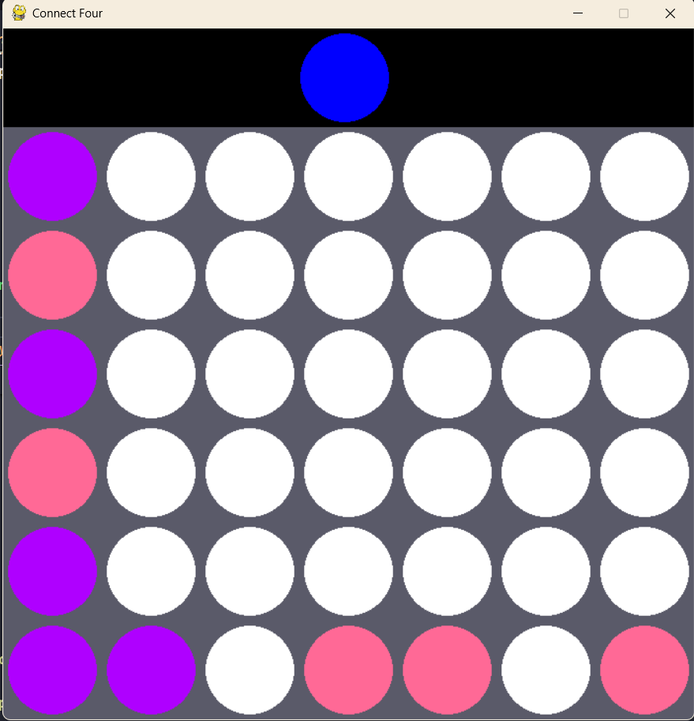

>> Örnek Kod Parçaları

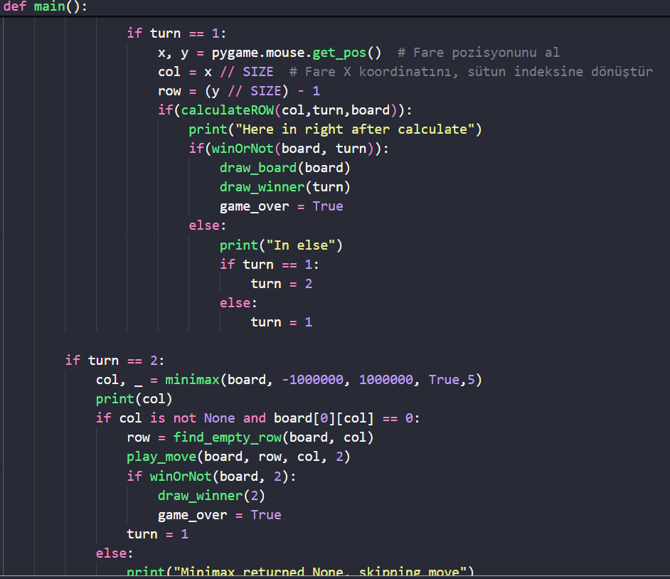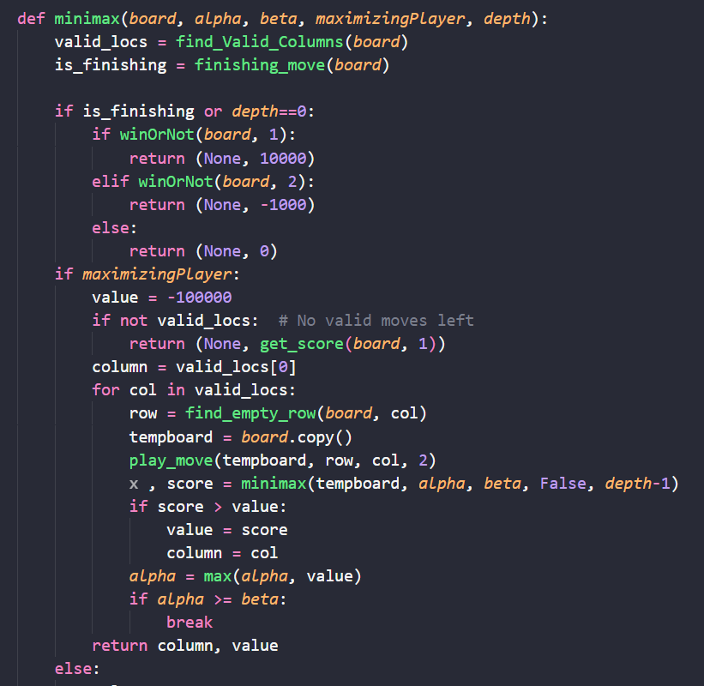

5. Projenin ayrıntılı planı, akış şeması, veri işleyişi, vs, projede karşılaşılan sorunlar, projenin şu andaki durumu (varsa prototip, veya ekran çıktıları), bundan sonra yapılacaklar
Proje Adımları:
- Araştırma ve Tasarım: Literatür taraması yapıldı ve kullanılacak algoritmalar belirlendi.
- Minimax Algoritması (Alpha-Beta Budama ile) İmplementasyonu: Temel Minimax kuruldu ve performans iyileştirmesi için alpha-beta budaması eklendi. Algoritmasının mevcut çalışmasında bazı sorunlar tespit edildi, bunların optimizasyonu planlandı.
- A* Algoritmasının İmplementasyonu: Projenin algoritmaya uygun implementasyonu araştırıldı. Henüz implementasyonu yapılmadı. Temel ‘heuristic’ fonksiyonu ve ‘yol masrafı’ belirlendi.
- Greedy Best-First Search İmplementasyonu: Sezgisel fonksiyonlara dayalı hamle belirleme stratejileri belirlendi. Henüz implementasyonu yapılmadı.
- Randomized Algorithms: Temel oyun mekaniğinin hazır olması dolayısıyla çok büyük oranda implementasyonu tamamlandı.
- Test ve Karşılaştırma: Algoritmaların karşılaştırılması ve test edilmesi için süreçler planlandı.

Karşılaşılan Sorunlar:

- Minimax algoritmasının derin aramada yavaş kalması, alpha-beta budaması ile optimize edildi.
- A* ve Greedy Best First Search algoritmaları için sezgisel fonksiyon seçimi yapılırken en iyi sezgisel fonksiyonun seçimi için oyunun temel mantıksal yapısı gözlemlendi. Optimalliğe yakın bir seçim için geçmiş implementasyonlardan fikir alındı.
- Temel düzeyde girdi ve çıktıları olan bir oyun olması sebebiyle farklı implementasyonların bulunması zorlaştı. Temel algoritmalarda yapılan değişiklerle algoritmalar Connect-Four oyununa uygun hale getirildi.

Sonraki Adımlar:

- A* algoritmasının implementasyonunun yapılması.
- Greedy Best First Search ile oyunun implementasyonu.
- Randomized Algorithms ile oyunun implementasyonu.
- Her algoritma için performans testlerinin yapılması. Negatif ve pozitif yönlerinin tespit edilmesi. Varsa eksiklerinin giderilmesi.
- Sonuçların grafik ve tablolarla gösterilmesi.
- Nihai oyun raporunun yazılması.

Eğer gerekiyorsa ayrı bir sayfa kullanın

